Муниципальное бюджетное дошкольное образовательное учреждение Жирновский детский сад «Ивушка» общеразвивающего вида, художественно-эстетического приоритетного направления развития воспитанников

Конспект занятия по ФЭМП «Цвет, форма, величина»
в средней группе
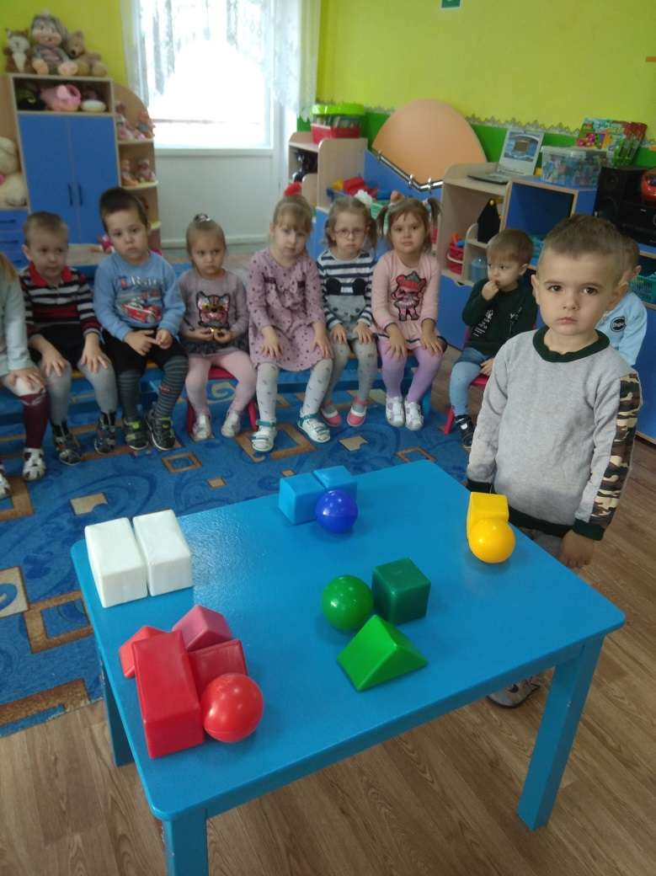
Подготовила и провела
воспитатель Великородная Л.П.

декабрь 2020 г.
П. Жирнов

Конспект занятия по ФЭМП «Цвет, форма, величина»
в средней группе

Цели:
- закрепить представление о цвете, геометрической форме, величине;
- учить сравнивать предметы по двум признакам: по форме и величине, по форме и цвету;
- учить находить предметы по трем названным признакам (цвет, величина, форма);
- закрепить понимание слов "одинаковые", "парные" предметы;
- развивать память, внимание, мышление;
- воспитывать навыки организованного поведения.

Оборудование: геометрические фигуры разных цветов; разного размера и формы.
Ход НОД
1.Актуализация знаний.
На столе перед воспитателем разложены геометрические фигуры разных цветов и размеров.
- Что вы увидели на столе? (круг, квадрат, треугольник, прямоугольник).
- Как называются эти фигуры? (геометрические).
- Назовите цвета фигур (красный, зеленый, желтый, синий).
2.Формирование навыков применения полученных ранее знаний.
- Упражнение «Выбери фигуры».
Воспитатель предлагает детям: - отобрать все треугольники (круги, прямоугольники, квадраты)
- отобрать геометрические фигуры синего (красного, зеленого, желтого ) цвета.
- отобрать фигуры разного размера (большие и малеькие).
- Упражнение «Построй домик».
Каждому ребенку надо построить домик. Воспитатель называет цвет крыши (треугольника) и корпуса (квадрата).
- Воспитатель обращает внимание детей на предметы, которые находятся на его столе. По ходу чтения стихотворения дети называют предмет.
По форме своей так различны предметы…
В чем формы квадратной ты видишь приметы? (рамка для картины)
В чем круглую можно узнать? (колеса машинки)
- Демонстрация картины «Медведь с осой на носу»
Сравним-ка по величине
Медведя и осу:
Ведь уместилась вся оса
У мишки на носу.
Дети делают вывод: медведь – большой, оса – маленькая.
- Воспитатель предлагает детям загрузить кузов грузовика нужными фигурами для строительства дома. Дети выбирают названную геометрическую фигуру (нужного цвета и величины) и кладут в кузов машины.
3.Подвижная игра «Живое домино».
Воспитатель одевает на руку каждого ребенка обруч с геометрической фигурой (на каждом обруче разные геометрические фигуры, разного цвета и величины). Фигура, ее цвет и величина повторяются, чтобы дети могли находить одинаковые и становиться в пары.
Воспитатель дает возможность детям рассмотреть свой обруч с фигурой и обручи остальных детей.
- Дети, а сейчас мы поиграем. Вы будете бегать по ковру. Когда я скажу: «Найди себе пару», - вам надо найти того, у кого обруч с такой же фигурой как ваша (с одинаковой).
Когда дети стали в пары, воспитатель просит их проверить , правильно ли они определили фигуру, ее цвет и величину.
4.Итог занятия.
Воспитатель предлагает детям найти в группе предметы круглой, прямоугольной, овальной формы и назвать их.

